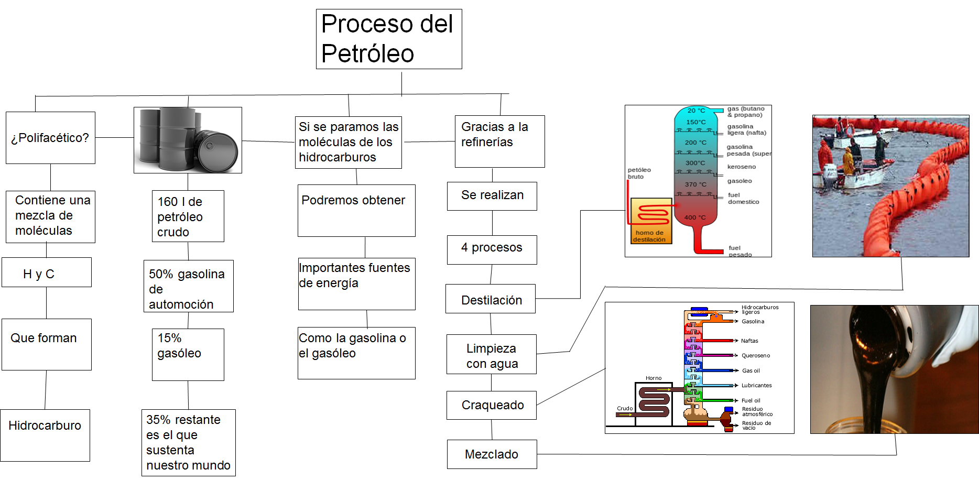
APA:
Tesla, W.. (2013). ¿CÓMO SE REFINA EL PETRÓLEO? ¿CÓMO FUNCIONA UNA REFINERÍA? EL REFINO DEL PETRÓLEO. mayo 13, 2016, de YouTube Sitio web: https://www.youtube.com/watch?v=-eThDro17xM

